Автор:
Шестерикова Алёна Александровна
педагог дополнительного образования
МБУ ДО ЦВР «Золотой ключик».

Занятия по вокалу как один из методов
всестороннего развития ребенка с ОВЗ.
Общая методика преподавания.

Пение – один из любимых детьми видов музыкальной деятельности.
Благодаря словесному тексту, песня доступнее детям по содержанию, чем любой другой музыкальный жанр. Пение в хоре объединяет детей, создаёт условия для их музыкального эмоционального общения. Выразительное исполнение песен помогает наиболее ярко и углублённо переживать их содержание, вызывает эстетическое отношение к окружающей действительности. В пении успешно формируется весь комплекс музыкальных способностей: эмоциональная отзывчивость на музыку, ладовое чувство, музыкально-слуховые представления, чувство ритма, музыкальное мышление, музыкальная память. Всё это дает основание полагать, что занятия вокалом очень важны для формирования всесторонне развитой личности, особенно для детей с ОВЗ.

Содержание:
- Место и значение вокала в развитии детей.
- Как навыки, полученные на занятиях, связаны с повседневной жизнью детей.
- Специфика вокальной и музыкальной работы с детьми с ОВЗ.
- Общая методика проведения занятия с ребенком с ОВЗ.
- Заключение
- Список литературы
- Приложение (попевки)
- Приложение (пальчиковые игры)

Место и значение вокала в развитии детей.
Занятия вокалом - сложный, но интересный процесс для детей. Если правильно выстроить занятия, то можно без труда завлечь детей, привить у них любовь к музыке и пению. Несмотря на существенные сложности в освоении правильной техники вокального дыхания, певческой стойки, использования голосового аппарат и так далее, ребенок может с радостью развиваться в вокальном направлении.

Занятия по вокалу имеют ряд обучающих и развивающих задач:
- обучить детей правильной вокальной технике. В нее входит правильное певческое дыхание, певческая стойка, использование голосового и артикуляционного аппарата, использование опоры пения (диафрагмы) и
многое другое;
- научить детей правильному звукоизвлечению;
- развить четкую дикцию, чистую интонацию и музыкальный слух;
- поставить голос за счет нахождения яркого тембра каждого ученика;
- привить любовь к музыке;
- расширить кругозор детей в музыкальной сфере;
- познакомить обучающихся с великими классиками и их произведениями;
- сформировать музыкальный вкус;
- приобщить обучающихся к вокальному искусству;
- воспитать патриотизм, толерантность и многие другие качества через песню.

Как навыки, полученные на занятиях, связаны с повседневной жизнью детей.
Данный вопрос очень тесно связан с поставленными задачами вокальных занятий. Выполнение каждой задачи в вокальном плане, так или иначе, связана с повседневной жизнью ребенка. Развитие четкой дикции и чистой интонации поможет ребенку более грамотно формулировать и выражать свои мысли. Поставленный на занятиях вокальный голос и яркий тембр сделает голос ребенка при говорении более громким. Углубление на занятиях в вокальное и музыкальное искусство разовьет в ребенке стремление к изучению чего- то нового, привьет любовь к самостоятельному развитию. Через песню в детях можно воспитать многие добрые качества, которые в дальнейшем помогут детям легче справляться с трудностями жизни. А так же выступления на сцене во время концертов или конкурсов повышают самооценку у детей, что делает их более уверенными, снимает лишние зажимы.
Таким образом, можно сделать вывод, что все навыки, приобретенные на занятиях по вокальному мастерству, несомненно, пригодятся обучающимся в повседневной жизни.

Специфика вокальной и музыкальной работы с детьми с ОВЗ.
Современные условия жизни таковы, что не редко в своей работе приходится сталкиваться с детьми с ОВЗ. Увеличивается заболеваемость детей, растет детская инвалидность, встречается тяжелое положение семей, спад общего культурного уровня. Всё это побуждает педагогов разрабатывать всё новые и новые формы работы с детьми с ОВЗ. Ведь такие дети тоже хотят жить полноценной жизнью, развиваться и совершенствоваться, на сколько это будет возможно. Задача педагога помочь таким детям, оказать участие в становлении личности ребенка, стать наставником. Причастье ребенка с ОВЗ к общему делу с другими детьми дает чувство нужности и социальной активности. Это очень важно для детей с ОВЗ. Возможность самовыражаться, формировать и развивать личность должен иметь каждый ребенок, несмотря на свои особенности. Особенно полезна данная деятельность для детей с логопедическими проблемами. Актуальность и важность вокальных занятий для детей с ОВЗ, на мой взгляд, более чем очевидна. Подобные занятия позволяют детям с различными отклонениями практически встать на один уровень с другими детьми, раскрыть свои способности и таланты, принимать участие в различных мероприятиях, заниматься групповой деятельностью, что сказывается на морально- психологическом развитии ребенка. А так же вокальные занятия помогают скорректировать имеющиеся недостатки эмоциональной сферы. Ребенок может обрести уверенность в себе и веру в свои начинания. Исходя из особенностей детей с ОВЗ, к основным задачам на занятиях по вокалу можно добавить такие задачи, как:
- оздоровление психики, воспитание воли и уверенности в себе;
- нормализация психических процессов;
- снятия излишних психологических и физических зажимов;
- развитие дыхательного, артикуляционного и голосового аппарата;
- расширение кругозора;
- приобретение нового общения и знакомств, активная социализация.

Общая методика проведения занятия с ребенком с ОВЗ.
Процесс обучения пению ребенка с ОВЗ длителен и сложен, поскольку требует интенсивной мыслительной активности и интеллектуального напряжения. Поэтому индивидуальное занятие с ребенком с ОВЗ должно проходить не более 30 минут. За это время ребенок не успеет сильно устать и вся полученная информация на занятии хорошо усвоится.
При работе с детьми с ОВЗ нужно правильно подбирать музыкальный репертуар, который будет не только выполнять эстетическую функцию, но и развивающую и умственную. В процессе обучения, несомненно, нужно применять игровые моменты для поддержания интереса.
Можно использовать такие интересные песенки- прибаутки, такие как:
«Приди, приди солнышко», «Две тетери», «Гуси, гуси», «Птички» и т.д.
Особый интерес в случае работы с детьми с ОВЗ представляют пальчиковые игры. Они способствуют связи между движениями рук и произношениями слов. Это влияет на активную работу мозга и развитие умственных способностей детей. А так же пальчиковые игры развивают мелкую маторику, мышечный аппарат, тактильную чувствительность, повышают общий уровень мышления, улучшают быструю реакцию на смену движений.
Это могут быть такие пальчиковые игры как «Этот пальчик мама…», «Апельсин», «Котята», «Новый дом», «Белочка» и многие другие.

Очень важно в работе с детьми с ОВЗ использовать ритмодекламацию и логопедическую ритмику.
Ритмодекламация- это чтение стихов на фоне ритмического или музыкального сопровождения.
Логопедическая ритмика- сочетание слова с движением или пением, способствующим нормализации речи.
Так же, применение на занятиях игры на различных музыкальных инструментах могут решить ряд развивающих задач:
- развитие внимания и памяти;
- формирование координации движения и пения;
- развитие мелкой моторики;
- развитие музыкального ритма.
Играть можно на таких инструментах как ложки, бубен, треугольник, колокольчик, баран, погремушка.
Нельзя так же забывать момент игры во время вокальных занятий с детьми с ОВЗ. Это важно для того, чтобы ребенок не переутомлялся на занятиях и не терял интерес к деятельности. Нельзя давать слишком сложных, невыполнимых на данном уровне задач, чтобы ребенок не расстраивался из-за их невыполнения, что так же может привести к потере интереса.

Заключение
Таким образом, опираясь на вышеперечисленное, можно сделать вывод, что музыкальные и вокальные занятия с детьми с ОВЗ являются важной и порой неотъемлемой частью в процессе развития ребенка. А так же в организации коррекционной работы с детьми способствующим развитию положительного психоэмоционального состояния, повышающим интерес к окружающему миру. Занятия в группах с детьми с ОВЗ так же очень важны. Такая деятельность позволит ребенку быстрее и легче социализироваться, ощутить себя нужным и полезным в обществе.

Список литературы
1. Королькова Е. А. Музыкальное занятие как средство коррекционного развития при обучении и воспитании детей с ограниченными возможностями здоровья [Текст] // Инновационные педагогические технологии: материалы IV Междунар. науч. конф. (г. Казань, май 2016 г.). — Казань: Бук, 2016. — С. 87-90. — URL

2. Анисимова Г. И. 100 музыкальных игр дл развития дошкольников. — Ярославль: Академия развития, 2008. — 96 с.
3. Гоголева М. Ю. Логоритмика в детском саду. — Ярославль: Академия развития, 2006. — 120 с.
4. Котышева Е. Н. Музыкальная коррекция детей с ОВЗ. — Омский вестник: Издательство Речь, 2010.
5. Котышева Е. Н. Музыкальная терапия для детей дошкольного возраста с ограниченными возможностями здоровья. — Психологическая газета, 2008.
6. Михайлова М. А. Развитие музыкальных способностей детей. — Ярославль: Академия развития, 1997. — 240 с.

Приложение (попевки)

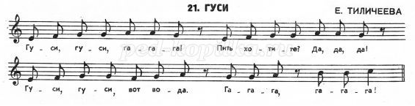

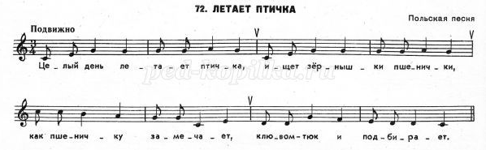

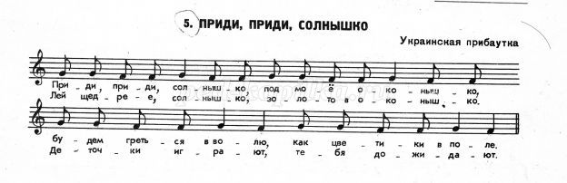

Приложение (пальчиковые игры)
